12.12.24 V8

National patientforløbsbeskrivelse for indlagte patienter

# Formål med patientforløbsbeskrivelsen

Formålet med forløbsbeskrivelsen er at understøtte psykiatrisk sundhedspersonale i at der nationalt tilbydes ensartede psykiatriske indlæggelsesforløb af høj kvalitet. Forløbsbeskrivelsen samler de kliniske handlinger under indlæggelsen i et tidsforløb og understøtter sammenhæng til ambulante forløb og kommunale indsatser. Den giver patienterne forudsigelighed i indlæggelsesforløbet, og danner et fundament for ledelse af det samlede patientforløb.

Forløbsbeskrivelsen bygger videre på Danske Regioners 5 generiske forløbsbeskrivelser fra 2019, der var en videreførelse af arbejdet med ambulante pakkeforløb i psykiatrien.

Udredning og behandling af psykiatriske lidelser foregår i videst omfang ambulant. Når en indlæggelse er nødvendig, vil det enten være

* for at få ro på en akut situation, så det kan vurderes, om der er behov for videre udredning og behandling i ambulant regi eller
* en indskudt behandlingsindsats i et igangværende ambulant forløb, fordi en akut forværring kræver døgnobservation og pleje, eller fordi døgnobservation er nødvendigt for at kunne diagnosticere

Formålet med indlæggelsen er således:

**At behandle patientens akutte tilstand til et niveau, hvor ambulante enheder eller andre tilbud kan tage over.**

Det er afgørende, at der tidligt under indlæggelsen er fokus på at afklare præcis, hvilke problemstillinger indlæggelsen skal løse. Afklaringen skal ske i samarbejde med patient, pårørende, ambulante behandlere og/eller kommunale støttefunktioner, så indlæggelsesforløbet kan tilrettelægges bedst muligt, og så der er fælles overblik og forventningsafstemning. Tilsvarende skal observationer og erfaringer fra indlæggelsen inddrages i det videre ambulante forløb.

# Målgruppe for forløbsbeskrivelse

# Forløbsbeskrivelsens målgruppe er mennesker over 18 år med akut opståede eller kendte psykiatriske lidelser, for hvem ambulant udredning og/eller behandling ikke er muligt.

Der kan lokalt være specialiserede afsnit, hvor det ikke er meningsfuldt at implementere forløbsbeskrivelsen eller kun dele af den.

# Patientforløbsbeskrivelsens opbygning

Patientforløbsbeskrivelsen indeholder kliniske handlinger, der understøtter et optimalt behandlingsforløb. De kliniske handlinger er en bruttoliste. Det betyder, at ikke alle kliniske handlinger vil være nødvendige for alle forløb.

Forløbsbeskrivelsen er opbygget i faser, der skal understøtte, at de kliniske handlinger sker på de rigtige tidspunkter. Faserne er uafhængige af matrikler og afsnit og de kliniske handlinger er ikke fag-opdelte. Dette muliggør lokal tilpasning. Faserne skal ikke opfattes som en rigid struktur, men skal understøtte fremdrift i indlæggelsesforløbet. Fremdrift i patientforløbet understøttes yderligere ved, at der lægges op til jævnligt at få overblik over, hvad der mangler.

Sammenhæng i patientens samlede forløb understøttes af særskilt beskrivelse af ambulatoriets opgaver og ansvar, når en patient er indlagt.

## Faserne i forløbet

Fase 1: Vurdering og behandling i akutmodtagelsen. I Fase 1 afgøres det, om indlæggelse er nødvendig, eller om der kan iværksættes anden indsats. Hvis patienten hjemsendes, skal der sikres information til eventuel ambulant behandler eller andre (fx egen læge, kommune) og evt. til pårørende. Afhængigt af lokal organisering kan fase 1 og beslutning om indlæggelse foregå før patienten ankommer til akutmodtagelsen.

Fase 2: Diagnostik og plan. Fase 2 kan omfatte akut behandling af fx abstinenser eller uro, men er primært en undersøgelsesfase, hvor der er samtale med og observation af patienten og indhentning af information fra pårørende, ambulatorie, kommune mm. Her kan også være møder med ambulante eller netværksmøder samt pårørendesamtaler. Fase 2 skal sikre, at det er helt afklaret, hvad opgaven er under indlæggelsen, og fasen udmunder i en behandlings- og patientplan/handleplan.

Fase 3: Behandlingsfase. I Fase 3 følges og justeres behandlings- og patientplan/handleplan.

Fase 4: Udslusning og udskrivelse. Perioden efter en udskrivelse er sårbar, og de kliniske handlinger i Fase 4 understøtter, at udskrivelsen er planlagt og at patienten, pårørende, ambulante behandlere og evt. kommune er velforberedte.

## Korte indlæggelser

En del indlæggelser er helt korte, eventuelt kun af få dages varighed. Dermed kan kun en mindre del af de kliniske handlinger gennemføres. Følgende skal i så fald prioriteres højt:

* Observation og pleje
* Patientens ønsker og mål
* Kontakt til pårørende
* Kontakt til ambulatorie
* Sociale problemstillinger – behov for kontakt til kommune, botilbud eller andre, fx kriminalforsorg?
* Rusmiddelbrug – akut behandling og sikring af opfølgning
* Justere eller påbegynde farmakologisk behandling
* Udarbejde eller opdatere udskrivningsaftale/koordinationsplan (UA/KP) (kan eventuelt færdiggøres ambulant)
* Udarbejde eller opdatere kriseplan/sikkerhedsplan
* Hurtig opfølgning i eksisterende ambulant tilbud
* Hvis patienten ikke har ambulant tilbud: overvej behov og henvise

## Vejledninger

Patientforløbsbeskrivelsen er understøttet af nationale kliniske vejledninger (retningslinjer fra DMPG-er (Danske Multidisciplinære Psykiatri Grupper), Nationale Kliniske Retningslinjer (NKR), Nationale Kliniske Anbefalinger (NKA)), bekendtgørelser og forløbsbeskrivelser De enkelte regioner kan med fordel supplere med lokale vejledninger, der understøtter de kliniske handlinger.

# Forløbsbeskrivelsen

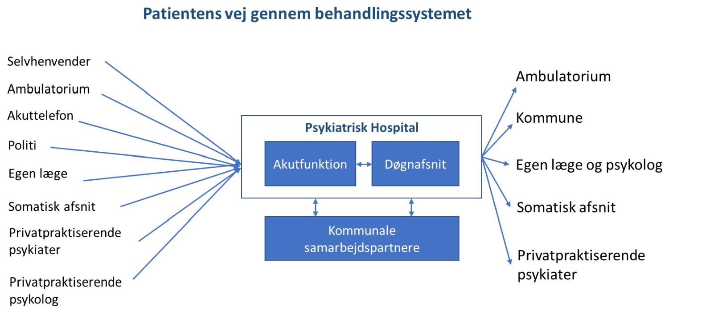

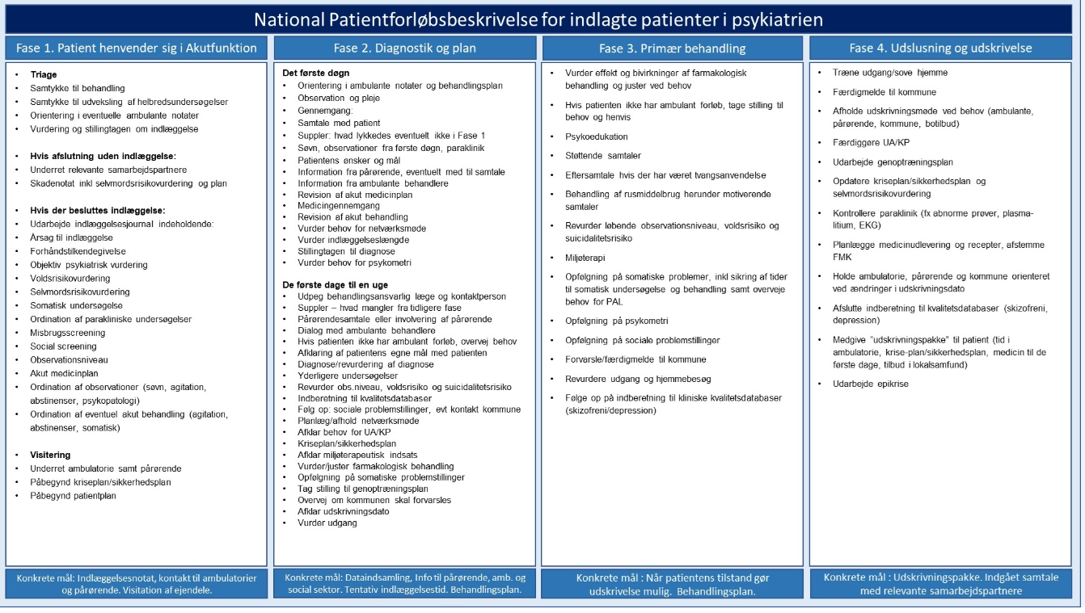

# Fase 1

Fase 1 indledes, når patienten henvender sig i, visiteres til eller bringes til akutmodtagelsen. Fase 1 afsluttes, når patienten afsluttes og hjemsendes eller indlægges.

## Kliniske handlinger i Fase 1

|  |
| --- |
| * Triage * Samtykke til behandling * Samtykke til udveksling af helbredsoplysninger og til information af pårørende * Orientering i eventuelle ambulante notater * Vurdering og stillingstagen: skal patienten indlægges   **Hvis afslutning uden indlæggelse:**   * Underret relevante (ambulante behandlere, egen læge, pårørende, botilbud, Kriminalforsorg, hvis retspsykiatrisk patient) * Skadenotat inkl selvmordsrisikovurdering og plan   **Hvis der besluttes indlæggelse:**   * Udarbejde indlæggelsesjournal indeholdende: * Årsag til indlæggelse * Forhåndstilkendegivelse * Objektiv psykiatrisk vurdering * Voldsrisikovurdering * Selvmordsrisikovurdering * Somatisk undersøgelse * Ordination af parakliniske undersøgelser, herunder evt. urintox * Screening for rusmiddelbrug eller opdatering af screening * Social screening eller opdatering af screening, inkl. børn i hjemmet, evt. underretning * Observationsniveau * Akut medicinplan * Ordination af observationer (søvn, agitation, abstinenser, psykopatologi) * Ordination af eventuel akut behandling (agitation, abstinenser, somatisk) * Visitering af ejendele * Underret ambulatorie samt pårørende om indlæggelsen * Påbegynd kriseplan/sikkerhedsplan * Påbegynd patientplan/handleplan |

## Ambulatoriets opgaver i fase 1

|  |
| --- |
| * Hvis patienten har et ambulant forløb ved indlæggelsen, er det ambulatoriets ansvar, at nedenstående information er opdateret: * Behandlingsplan * [V-RISK-10](https://vip.regionh.dk/vip/slutbruger/Portal.nsf/mainEnterprise.html?OpenPage#1713532832597Referencer) eller anden voldsrisikovurdering * Notater fra seneste kontakt * [Social screening](https://vip.regionh.dk/vip/slutbruger/Portal.nsf/mainEnterprise.html?OpenPage#1713532832597Referencer) * Screening for rusmiddelbrug * Samtykke til udveksling af oplysninger * Behandlingsansvarlig læge (BAL), klinisk kontaktperson (KKP) og patientansvarlig læge (PAL) * Kontaktoplysninger, både til teamet og til øvrige parter i patientens forløb, herunder * pårørende * kommunal støtte * [rusmiddelbehandler](https://vip.regionh.dk/vip/slutbruger/Portal.nsf/mainEnterprise.html?OpenPage#1713532832597Referencer) * botilbud mv. * [Kriseplan](https://vip.regionh.dk/vip/slutbruger/Portal.nsf/mainEnterprise.html?OpenPage#1713532832597Bilag)/sikkerhedsplan * Hvis patienten har henvendt sig i akutmodtagelsen og er hjemsendt, er det ambulatoriets opgave at tage kontakt til patienten efterfølgende |

# Fase 2

Fase 2 indledes, når patienten indlægges. Målet for fase 2 er at udarbejde eller revidere behandlingsplan og patientplan/handleplan, når behandlingsmål er afklaret i dialog med patient, pårørende, ambulante behandlere og social sektor.

## Kliniske handlinger i Fase 2

|  |
| --- |
| Det første døgn  * Orientering i ambulante notater og ambulant behandlingsplan * Observation og sygepleje * Gennemgang:   + Samtale med patient   + Suppler: hvad lykkedes eventuelt ikke i Fase 1 (fx somatisk undersøgelse, samtykke, paraklinik, screening for rusmiddelbrug, social screening)   + Søvn, observationer fra første døgn, paraklinik   + Patientens ønsker og mål   + Information fra pårørende, eventuelt pårørende med til samtal   + Information fra ambulante behandlere   + Revision af akut medicinplan   + Medicingennemgang   + Revision af akut behandling   + Vurder behov for netværksmøde   + Vurder indlæggelseslængde   + Stillingstagen til diagnose   + Vurder behov for psykometri, fx Hamilton, PANSS, MMSE osv  Herefter  * Udpeg behandlingsansvarlig læge og kontaktperson * Suppler – hvad mangler fra tidligere fase * Pårørendesamtale eller involvering af pårørende * Dialog med ambulante behandlere * Hvis patienten ikke har ambulant forløb, overvej behov * Afklaring af patientens egne mål (drøftes løbende med patient) * Diagnose/revurdering af diagnose * Yderligere undersøgelser * Revurder løbende observationsniveau, voldsrisiko og suicidalitetsrisiko * Indberetning til kvalitetsdatabaser (depression, skizofreni) * Følg op på sociale problemstillinger, kontakt kommune ved behov * Planlægge/afholde netværksmøde * Afklar behov for UA/KP * Kriseplan/sikkerhedsplan * Afklar miljøterapeutisk indsats * Vurder farmakologisk behandling/justering af farmakologisk behandling * Opfølgning på somatiske problemstillinger * Tag stilling til genoptræningsplan * Overvej om kommunen skal forvarsles * Afklar udskrivningsdato * Vurder udgang |

## Ambulatoriets opgaver i fase 2

|  |
| --- |
| * Holde kontakt med patienten under indlæggelse * Være i dialog med døgnafsnit om indlæggelsens formål og længde * Deltage i netværksmøde, eventuelt på videomøde |

# Fase 3

Fase 3 indledes, når forventningsafstemte mål for indlæggelsen er afklaret, og der er lagt en plan for behandlingen, som følges i Fase 3. Fase 3 afsluttes, når patientens tilstand muliggør udskrivelse og arbejdet med at planlægge og forberede udskrivelsen indledes.

## Kliniske handlinger i Fase 3

|  |
| --- |
| * Vurder effekt og bivirkninger af farmakologisk behandling og juster ved behov * Hvis patienten ikke har ambulant forløb, tage stilling til behov og henvise * Psykoedukation * Støttende samtaler * Eftersamtale hvis der har været tvangsanvendelse * Behandling af rusmiddelbrug herunder samtaler om motivation og tilbagefald * Revurder løbende observationsniveau, voldsrisiko og suicidalitetsrisiko * Miljøterapi * Opfølgning på somatiske problemer, inkl sikring af tider til somatisk undersøgelse og behandling samt overveje behov for PAL * Opfølgning på psykometri * Opfølgning på sociale problemstillinger * Forvarsle/færdigmelde til kommune * Revurdere udgang og hjemmebesøg * Følge op på indberetning til kliniske kvalitetsdatabaser (skizofreni/depression) |

## Ambulatoriets opgaver i fase 3

|  |
| --- |
| * Løbende kontakt med patient og dialog med afsnit * Deltagelse i netværksmøder |

# Fase 4

Fase 4 indledes, når patientens tilstand muliggør udskrivelse inden for en kort tidshorisont (dage til en uge). Fase 4 har fokus på, at patienten forberedes på udskrivelse, på overgang fra døgntilbud til ambulant tilbud, på at alle aktører er klar til at overtage, og at alle opgaver bliver afsluttet.

## Kliniske handlinger i Fase 4

|  |
| --- |
| * Træne udgang/sove hjemme * Færdigmelde til kommune * Afholde udskrivningsmøde ved behov (ambulante, pårørende, kommune, botilbud) * Færdiggøre UA/KP * Udarbejde genoptræningsplan * Opdatere kriseplan/sikkerhedsplan og selvmordsrisikovurdering * Kontrollere paraklinik (fx abnorme prøver, plasma-litium, EKG) * Planlægge medicinudlevering og recepter, afstemme FMK * Holde ambulatorie, pårørende og kommune orienteret ved ændringer i udskrivningsdato * Afslutte indberetning til kvalitetsdatabaser (skizofreni, depression) * Medgive ”udskrivningspakke” til patient (tid i ambulatorie, kriseplan/sikkerhedsplan, medicin til de første dage, tilbud i lokalsamfund) * Udarbejde epikrise |

## Ambulatoriets opgaver i fase 4 og efter indlæggelse

|  |
| --- |
| * Booke tid i ambulatorie eller til hjemmebesøg efter udskrivelse * Følge op på UA/KP, kriseplan/sikkerhedsplan, V-Risk10 eller anden voldsriskovurdering tvang under indlæggelsen |

# Vejledninger

## Sundhedsstyrelsen, Styrelsen for patientsikkerhed, bekendtgørelser og vejledninger

BEK nr 359 af 04/04/2019 Bekendtgørelse om information og samtykke i forbindelse med behandling og ved videregivelse og indhentning af helbredsoplysninger m.m.

VEJ nr 10036 af 30/11/2018 Vejledning om epikriser

LBK nr 1045 af 18.9.2024 Bekendtgørelse af Lov om anvendelse af tvang i psykiatrien

VEJ nr 9523 af 19/06/2019: Vejledning om ordination af afhængighedsskabende midler

VEJ nr 9697 af 10/09/2024: Vejledning om behandling med antipsykotiske lægemidler

VEJ nr 9614 af 8.11.10 Vejledning om behandlingsansvarlige og ledende overlægers ansvar for patienter, der er idømt en behandlingsdom eller en dom til ambulant psykiatrisk behandling

Visitation til integreret behandling af mennesker med psykisk lidelse og samtidig rusmiddelproblematik, SST 2023

## NKR

Vanskeligt behandlelig depression, SST, 2021

## NKA

Brug af beroligende lægemidler til kortvarig symptomlindring af nyopståede angst- og urosymptomer hos voksne, SST, 2023

**DMPG-vejledninger (**[**WWW.DMPG.DK**](http://WWW.DMPG.DK)**)**

Behandling med Esketamin (1.12.23)

Skizofreni og andre primære psykoselidelser – diagnostisk udredning af børn, unge og voksne (1.12.23)

Udredning af ADHd af voksne i hospitalsregi (1.12.23)

Substitutionsbehandling (8.10.24)

## DPS vejledninger

ECT-vejledning, 2020

Psykofarmakologisk behandling under graviditet og amning, 2022

## Medicinrådet

Esketamin (Spravato) til moderat til svær depression (MDD) med manglende respons, 2022

Esketamin (Spravato) til moderat til svær depression (MDD) hos voksne med akut øget selvmordsrisiko, 2023

Antipsykotika til voksne, 2020

## Andre vejledninger

**Arytmirisiko ved anvendelse af psykofarmaka, version 2,** DPS og DCS, 2023